Pozdravljen/a.
Pred nami so novi izzivi. Ostanimo doma in se naučimo kaj novega ali v miru ponovimo že predelane vsebine.

Za torek, 17.3. sta planirani dve šolski uri matematike.

- Delo v zvezku.
Navodila:
Zapiši, dopolni ali nariši v zvezek geometrijske pojme.
Pomagaj si z učbenikom od strani 122 do strani 134. V zelenih okvirčkih so vsi pojmi razloženi.
Vem, da ste nekateri že vse napisali ali da že vse znate ampak tole je priložnost, da še enkrat ponovite, si uredite misli in dokažete znanje v nalogah, ki jih boste dobili kasnje.

PONOVIMO 17.3.
Dopolni ali nariši. Pri risanju uporabi geotrikotnik in po potrebi tudi šestilo.
*Ravne črte vedno rišemo z ravnilom!

TOČKA je geometrijski pojem in nima razsežnosti.

PREMICA je neomejena črta.

PRESEČIŠČE je skupna dveh sekajočih premic.

DALJICA je del . Omejen je na obeh straneh. Nosilka daljice je

POLTRAK je del premice. Omejen je .
Dopolnilna poltraka ležita na isti premici, imata skupno in sta nasprotno usmerjena.

Model RAVNINE je neomejena ravna .

SEČNICI ali SEKANTI sta premici, ki imata .

SOVPADAJOČI PREMICI sta premici, ki imata .

PRAVOKOTNICI sta premici, ki se sekata pod .
Nariši. Označi pravi kot.

VZPOREDNICI sta premici, ki nimata .
Nariši.

RAZDALJA MED TOČKAMA
Nariši:
d (A, B) = 3 cm

SKLADNI DALJICI
Nariši

RAZDALJA TOČKE OD PREMICE
Nariši:
d (p, A) = 2 cm

RAZDALJA MED VZPOREDNICAMA – PAS
Nariši:
d (s, r) = 2,5cm

Ko to vse zapišeš, vstani najdi si čim manj omejen prostor in prikaži geometrijske pojme z rokami, nogami, lahko s celim telesom (npr.: premica – uleži se na tla in močno stegni noge in roke…, daljica - roke odročiš in zavihaj dlani,…)

- Naloge iz učbenika reši v zvezek.
Če si slučajno te naloge že uspela/a narediti v šoli, naredi učni list.
Lahko pa narediš “Špela se preizkusi” in učni list.

ŠPELA SE PREIZKUSI
U str. 136, 137

Učni list – lahko natisneš ali prepišeš, če učnega lista nimaš že doma.

OSNOVNI GEOMETRIJSKI POJMI

- Oglej si sliko. Ob pravilni izjavi zapiši P, ob nepravilni N.
6T

$$A∈r _______$$
$$C∈r _______$$
$$B∉v _______$$
$$C∈v _______$$
$$p⊥v _______$$
$$v∥r _______$$

- Oglej si sliko in dopolni.
6T

A, B, P, R in S so___________.
a, b in c so ________________.
BR je ___________.
Na premici a leži ___________,
ki ima začetno točko P in poteka skozi točko S.
Točka R je __________ premic a in b.
Premici b in c sta ___________.
6T
- Zapiši črko P pred pravilno izjavo in črko N pred napačno. Napačno izjavo ustrezno popravi.

____ Premici se sekata, če imata vsaj dve skupni točki.
____ Če premici iz iste ravnine nimata nobene skupne točke, sta vzporedni.
____ Če je premica $a$ vzporedna premici $b$, je tudi premica $b$ vzporedna
premici a.
____ Če je $p⊥r$, je $p ∩ r = \{ \}$.

- Načrtaj:
5T

a) premico $r$ tako, da bo veljalo: $D∈r$ in $r∥p.$
b) premico $t$ tako, da bo veljalo: $C∈t$ in $t⊥p$.
c) premico s tako, da bo veljalo: $B∈s$ in $D∈s$.
č) nariši in izmeri razdaljo med točko $C$ in premico $s$.

3T

- Zapiši s simboli:
- Dolžina daljice AB je 3 cm. _____________
- Razdalja med točko A in premico p meri 2,8 cm. ______________
- Daljici AB in CD sta skladni. ____________

- Načrtaj premico t, ki je od premice p oddaljena 2 cm in je vzporedna s premico p. Koliko je možnih rešitev?
4T

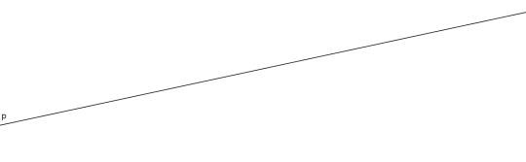
5T

- Nariši navpično premico $p$ in točko $A$ tako, da bo veljalo $A∉p$. Skozi točko $A$ nariši premico $u$, za katero naj velja $p∥u$, in premico $v$, za katero naj velja $p⊥v$.
Ali se premici $v$ in $u$ sekata? ________________________
Kaj je presek premic $p$ in $u$? _________________________

- Oglej si sliko. Pravilne simbolne zapise obkroži, napačne simbolne zapise pa popravi tako, da jih še enkrat pravilno zapišeš.
5T

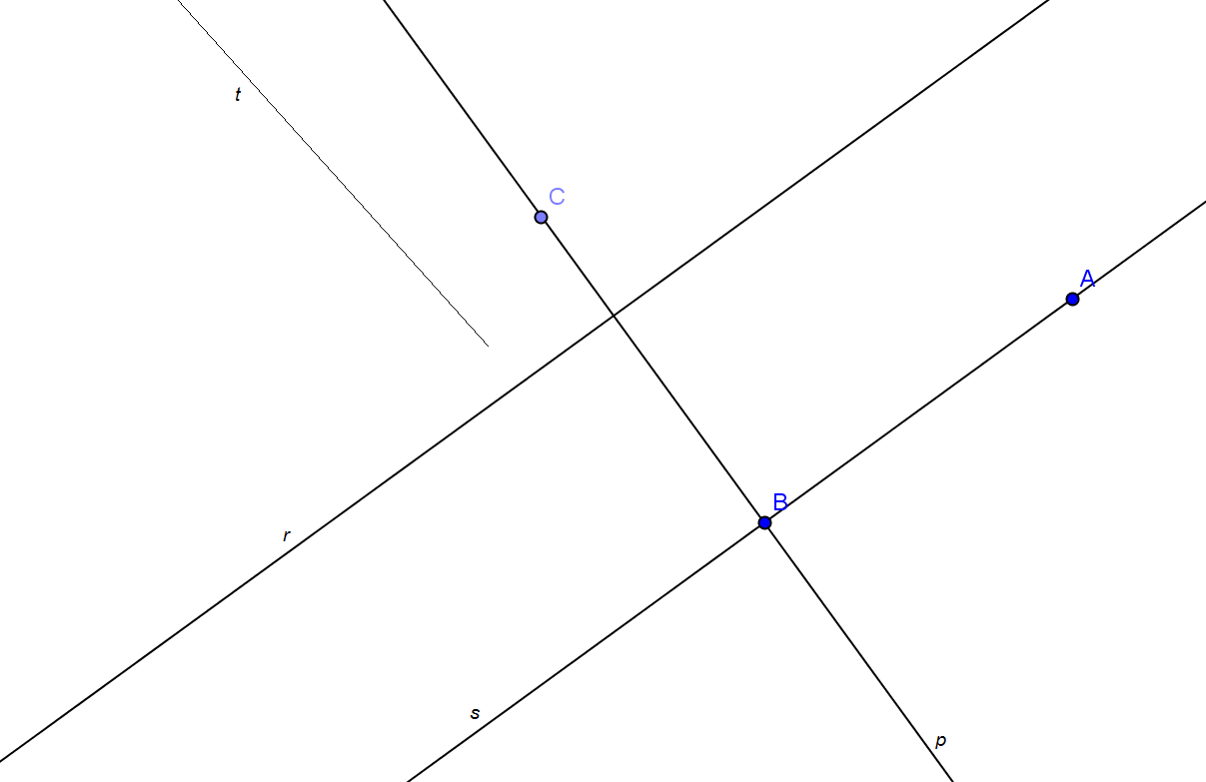

$C∉r$ _____ $r⊥s$ _____ $p∥s$ _____
$d(B, r)=26 mm$ ________ $t∩r=\{ \}$ _________

- Nariši pravokotnik KLMN z dolžino $\left|KL\right|=6 cm$ in širino $\left|LM\right|$, ki znaša dolžine.
5T

- Zapiši dva para skladnih daljic narisanega pravokotnika.
- Zapiši dve vzporedni daljici narisanega pravokotnika.
- Zapiši dve pravokotni daljici narisanega pravokotnika.

5T

- Ob ravni sprehajalni poti so na eni strani zasadili drevesa. Prvo drevo raste na začetku poti, zadnje pa na koncu poti. Razdalja med sosednjima drevesoma je 3,4 metre.
- Nariši skico in izračunaj, kako dolga je sprehajalna pot, če so zasadili 5
dreves.
- Izračunaj, kako dolga je sprehajalna pot, če so zasadili 10 dreves.
- Izračunaj, kako dolga je sprehajalna pot, če so zasadili 100 dreves.
č) Zapiši izraz, po katerem izračunaš, kako dolga je sprehajalna pot, če so
zasadili n dreves.

REŠITVE
Seveda je nujno preveriti naloge. To lahko naredimo samo tako, da pošljem rešitve in preveriš sam/a. To je lahko zelo zabavno. Lahko sešteješ točke in si daš oceno.
V primeru, da česa ne razumeš sva učiteljici na voljo na elektronskem naslovu seveda pa lahko že med reševanjem pokukaš v rešitve ampak to pomeni, da si potreboval/a pomoč in ti še ni uspelo rešiti naloge samostojno. Si pa zagotovo na dobri poti.
Veliko zabave in znanja ti želim.

Rešitve poišči na spodnji povezavi:
https://www.devetletka.net/gradiva/ucenci/matematika/6

Rešitve učnega lista:
OSNOVNI GEOMETRIJSKI POJMI rešitve
- Vsaka pravilno dopolnjena oznaka po 1T.
N
P
N
N
N
P

- Vsak pravilno dopolnjen zapis po 1T.
točke
premice
daljice
poltrak
presečišče
vzporedni

- vsaka pravilna ugotovitev 1T
vsaka pravilno popravljena izjava 1T
N, npr.… če imata eno skupno točko.
P
P
N, npr. …$p ∩ r = \{P \}$.

- vsaka pravilna dopolnitev v sliko 1T, zapis $d(C, s)=\left|CE\right|=39 mm$ 1T
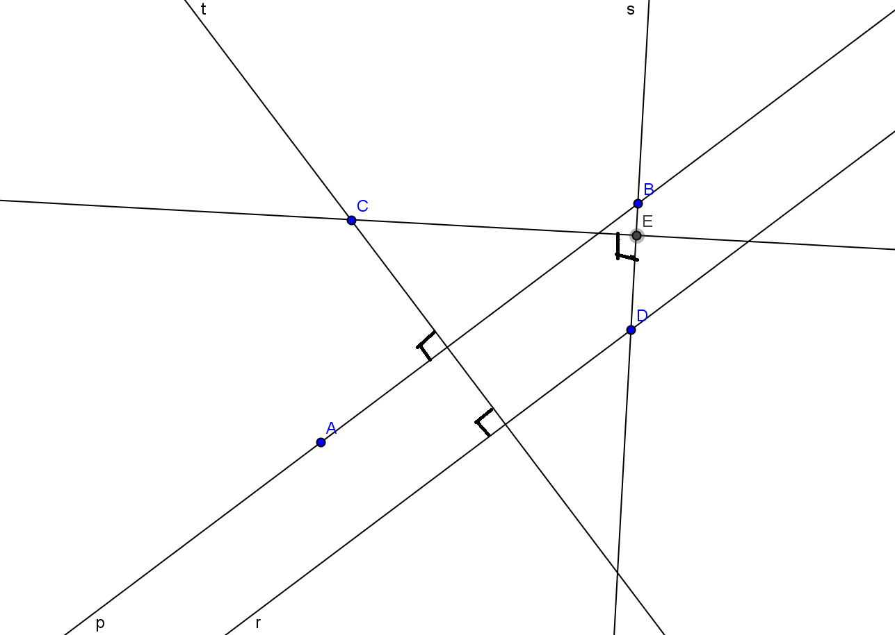

- Vsak pravilen zapis po 1T.
- $\left|AB\right|=3 cm$
- $d(A, p)=2,8 cm$
- $AB≅CD$
- Narisana pravokotnica n 1T, pravilno označeni točki A in B ½ T,
narisana vsaka vzporednica po 1T.
Naloga ima dve rešitvi. odgovor ½ T

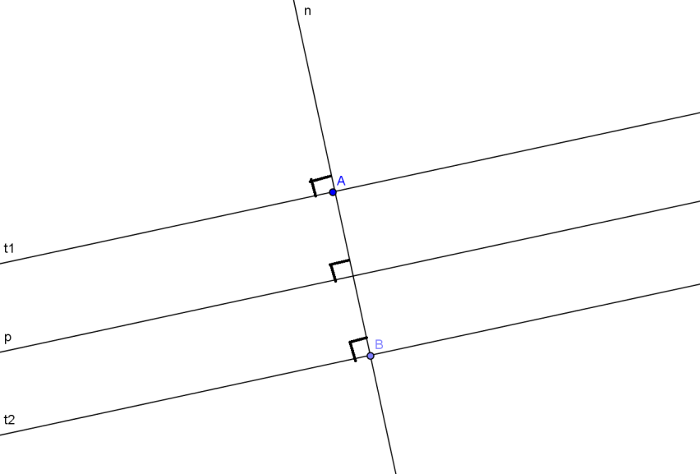

- Vsak odgovor po 1T:
Da.
Prazna množica.
Pravilno narisana premica p ½ T, pravilno označena točka A ½ T,
pravilno narisana premica u 1T, pravilno narisana premica v 1T.
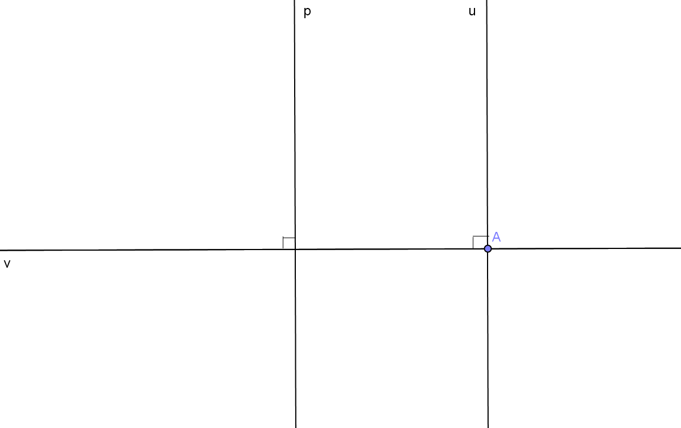
- Vsak pravilno obkrožen oziroma pravilno popravljen zapis po 1T.

$C∉r$ ____ $r⊥s$ $r∥s$ $p∥ s$ $p⊥s$

$d(B, r)=26 mm$ _______ $t∩r=\{ \}$ $t∩r=\{P \}$ dopolniti sliko

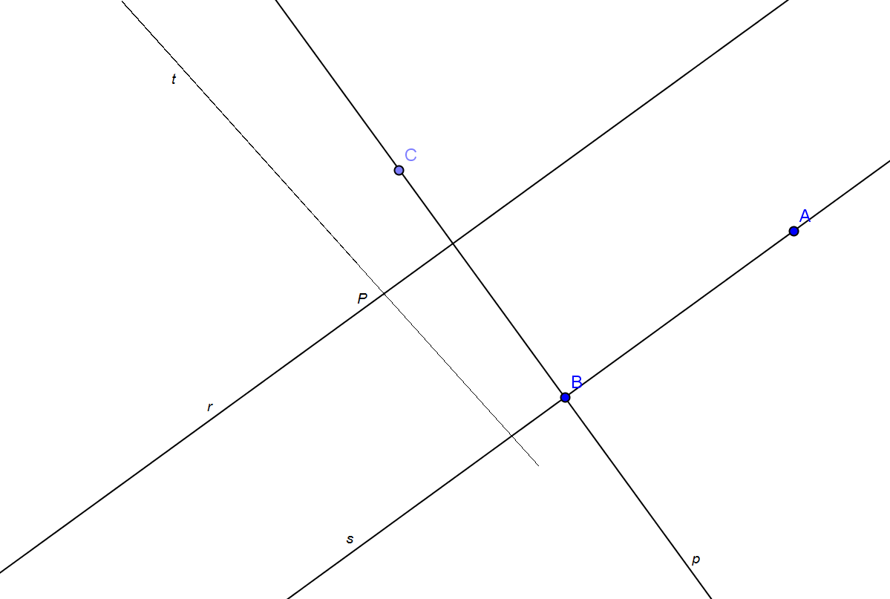

- Določena širina pravokotnika 4 cm 1T, narisan in označen pravokotnik 1T,
vsak odgovor po 1T:
- $KL≅NM , KN≅LM$
- npr. $KN∥LM$
- npr. $KL ⊥ LM$

N M

K L

- Skica 1T, vsak pravilen izračun po 1T.
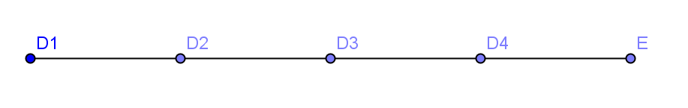
- $4∙3,4 m=13,6 m$
- $9∙3,4 m=30,6 m$
- $99∙3,4 m=336,6 m$
č) $\left(n-1\right)∙3,4 m$

Za morebitna vprašanja sva na voljo učiteljici šestih razredov:

nina.lesnjak@guest.arnes.si

polona.boldin@ucitelj.oskm.si

